Precz z plątaniną kabli! Oto LINQ 8in1 Pro Studio - wysokiej klasy hub z obsługą monitorów 8K, funkcją Power Delivery i portem Ethernet 2,5 Gbit

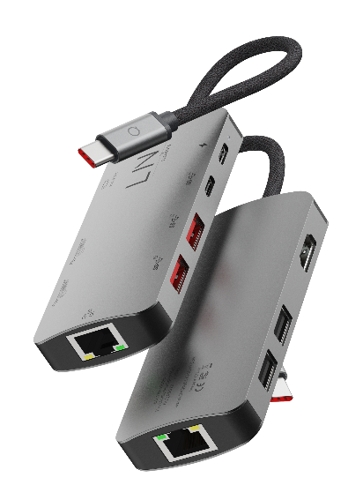
  - Ten elegancki aluminiowy koncentrator USB-C z 8 złączami zapewnia bezkompromisową łączność laptopa z wieloma urządzeniami w domu i podróży. Śmiało spełnia też funkcję pełnoprawnej stacji dokującej i może stać się idealnym rozwiązaniem dla najnowszych notebooków MacBook Pro z obsługą rozdzielczości 8K.
To odpowiedź duńskiej marki LINQ by ELEMENTS na niedawne wprowadzanie na rynek laptopów z serii MacBook Pro, które wyróżniają się obsługą monitorów zewnętrznych w oszałamiającej rozdzielczości 8K (7680 × 4320 pikseli). Tak oto opracowała ona ośmioportowy hub USB-C, który wykorzystuje aż tak wysoką rozdzielczość. Oferuje on nie tylko optymalne parametry techniczne, ale także odpowiednią jakość materiałów. Wszystko w ekologiczny sposób i z pełnym poszanowaniem środowiska naturalnego.
Elektroniczny kombajn, oszczędzający miejsce
LINQ 8in1 Pro Studio to kompaktowe urządzenie, wykonane z w pełni recyklingowanego aluminium, które znacząco rozszerzy możliwości każdego notebooka. Jego wymiary wynoszą 10,2 cm x 4,3 cm x 1,6 cm, zaś waga to 80 g. Zostało utrzymane w stonowanej stalowoszarej kolorystyce.
Do dyspozycji dostajemy niezwykle szybkie porty: USB 3.2 Gen2, umożliwiający transfer z prędkością do 10 Gb/s, Power Delivery o mocy 100 W i port Ethernet 2,5 Gb/s. To oczywiście tylko część możliwości multiportu, bo nie mogło zabraknąć też zwykłych portów USB dla urządzeń peryferyjnych (klawiatura czy mysz) i dwóch obustronnych portów USB-C, zapewniających nieograniczone korzystanie z nowoczesnych urządzeń oraz jednoczesne ładowanie. Prawdziwą wisienką na torcie jest wytrzymały kabel w nylonowym oplocie do podłączenia do laptopa za pomocą gniazda USB-C z obsługą Thunderbolt4 i USB4.
Efekt takiego rozwiązania? W prosty sposób możemy od razu cieszyć się z komfortowej pracy lub zabawy na komputerze, bez przerażającej gmatwaniny kabli wokół naszego laptopa.
Najlepszy sposób na przesyłanie zdjęć i danych
Warto zaznaczyć, że dostępne w koncentratorze wyjście HDMI 2.1 oferuje nie tylko rozdzielczość 8K z idealną do pracy i oglądania filmów częstotliwością odświeżania 30 Hz, ale także 4K HDR z częstotliwością 60 Hz. Właścicieli gamingowych laptopów na pewno ucieszy obsługa standardu USB-C DisplayPort 1.4 z rozdzielczością 4K i częstotliwością odświeżania 120 Hz. Gwarantuje ona niesamowitą płynność animacji nawet podczas najbardziej szalonych sesji gamingowych.
Oprócz dwóch zwykłych portów USB-A do podłączenia urządzeń peryferyjnych, hub LINQ 8in1 Pro Studio wyposażony został również w zestaw trzech portów standardu 3.2 Gen2 w konfiguracji: 2x USB-A i 1x USB-C o prędkości do 10 Gbit/s. Dzięki temu np. kopię zapasową systemu o pojemności 20 GB można przenieść na dysk zewnętrzny w... mniej niż 20 sekund!
Port sieci Ethernet również może pochwalić się osiąganiem najwyższych wyników prędkości. Szybkość 2,5 Gb/s to najlepsze, co łączność internetowa przez kabel ma dziś do zaoferowania. Zadowoli nawet najbardziej wymagających użytkowników i profesjonalistów, którzy pracują, przesyłając mnóstwo danych w sieci. Ze względu na swoją efektywność port Ethernet docenią również gracze, którym zależy na minimalnych opóźnieniach podczas grania w gry komputerowe czy strumieniowania treści w wysokiej rozdzielczości.
Komfort w dostarczaniu mocy 100 W
Nowoczesny hub USB-C z powodzeniem może sprawdzać się jako stacja dokująca. Z jego pomocą można zapomnieć o długotrwałym i mozolnym podłączaniu kabli od zasilania, klawiatury, myszy, drukarki, monitora oraz innego sprzętu peryferyjnego tego typu. A technologia Power Delivery sprawia, że prezentowany port USB-C jest też w stanie pełnić funkcję zasilacza.
Dzięki koncentratorowi LINQ 8w1 Pro Studio wszystkie urządzenia można podłączyć za pomocą jednego złącza USB-C.
Dostępne porty:
- 1 x wyjście HDMI 8K - HDMI 2.1, do 8K/30Hz;
- 1 x ładowanie USB-C PD - do 100 W, (uwaga: 15 W jest używane do zasilania huba);
- 1 x złącze USB-C — do 10 Gb/s, USB 3.2 Gen2;
- 2 gniazda USB-A — do 10 Gb/s, USB 3.2 Gen2;
- 2 porty urządzeń peryferyjnych USB-A - do 480 Mb/s, USB 2.0;
- 1 x Multi-Gigabit Ethernet — do 2500 Mb/s/2,5 Gb/s
Cena i dostępność
LINQ 8in1 Pro Studio Hub jest już dostępny na polskim rynku w sugerowanej cenie detalicznej 579 zł.
Wszelkie informacje o tej nowości produktowej znajdziemy na oficjalnej stronie producenta https://www.linqconnects.com.

O marce LINQ by ELEMENTS
LINQ by ELEMENTS to producent najwyższej jakości hubów i kabli USB-C, które łączą najlepsze specyfikacje techniczne z eleganckim duńskim designem oraz najwyższej jakości rzemiosłem w przystępnej cenie. Jednym z kluczowych elementów strategii marki jest konsekwentne stosowanie najbardziej zaawansowanych standardów, tak aby klienci nie musieli zastanawiać się nad nimi przy wyborze i skupić się tylko na tym, jakich portów potrzebują. Co więcej, firma stawia na zrównoważony rozwój, dlatego zawsze korzysta z aluminium pochodzącego w 100% z recyklingu i wysokiej jakości kabli, aby zapewnić długowieczność swoich produktów.

